# 

**MAENAN SAH Journal Vol.122**

『自分で考え、判断し、行動できる生徒の育成』をめざして～ **2025/10/14**

**「中庭活性化計画」～中庭をもっと活用していきましょう！**

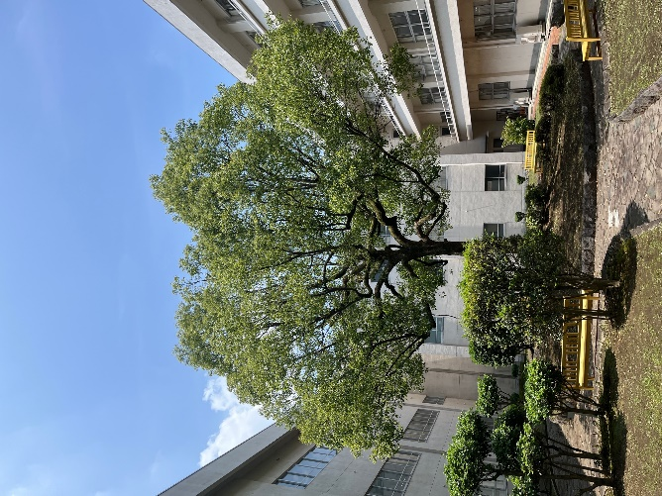　“素敵な中庭をもっと前南生に活用してもらいたい！”そんな思いが実を結び、中庭を

生徒がより利用できるようになりました。計画を立て、実現に尽力した堀川凛さん（３年）

と平沢拓夢さん（２年）に実現に至るまでの過程や思いを聞きました。（編集　教頭）

“みんなの憩いの場に”“笑顔あふれる場に”

Q中庭活性化計画をやろうとしたきっかけと経緯を教えてください。

**堀川**「先輩のプロジェクトに参加させてもらったのが、中庭活性化活動のスタートでした。ベンチやテ

ーブルなどを中庭に設置できないかということで、担当メンバーで様々な高校を調べ、こんな感

じにしたい、というような簡単なプレゼンを管理職の方々に行いました。そこでは、様々な意見を

いただき、ベンチ設置についても多大な協力をいただいたことで、県産木材ベンチの設置が決定

しました。そんな先輩の意志を引き継ぐ形で、“ベンチ設置に伴ってより中庭を活性化できないか”

と思い、この計画を始動しました。先輩のプロジェクトに参加させていただいた当時の私は中庭が利用可能であることを知らず、**“私**

**のように中庭についてよく知らない人が多いのでは？”と思ったことが中庭活性化について動きたいと思ったきっかけ**です。前南生

に愛される中庭にするためにはどうしたら良いか、そもそも利用者を増やすため、知名度をあげるためにはどうしたらよいかなどを

協議し、共に担当してくれた後輩の平沢君とその内容を詰めて、資料作りやプレゼンテーションに歩みを進めることができました。」

**平沢**「初めは堀川先輩が1人で行っていましたが、サポートをお願いしていただいたので、少しでも力になれればと思い参加しました。また、今後の自分の生徒会活動にも役立つ良い経験になると思い、参加させていただきました。初めは管理職へのプレゼンのサポート的役割のみでしたが、プレゼンが終わった後は掃除道具の設置場所、掃除当番の回し方なども先輩と考えました。」

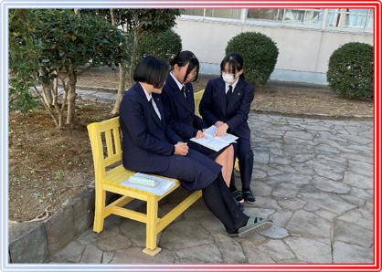Q先生へのプレゼンの後、さらにブラッシュアップ（改善）したところはどんなところですか？

**平沢**「初めは『中庭を使える場所にする』という内容でプレゼンをさせていただきましたが、先生方からの

アドバイスを受けて、中庭の周知をメインに変更しました。」

**堀川**「プレゼン後に主に変更したのは中庭清掃の運用開始時期についてです。私は決定したらすぐに中庭

清掃当番の運用を始めようと考えていたのですが、5/31文化祭の後という案をいただき、区切りや宣

伝の面でとても良いと思い、そちらに変更しました。文化祭で中庭を利用し、中庭の活用の様子や清掃

の有用性を生徒自身で確認できたことで、より皆さんに納得して清掃を行ってもらえるようになったのではないかと感じています。」

Qこれから気持ちのいい季節になります。前南生に中庭をどのように使ってもらいたいですか？

**堀川**「主に昼休みの利用を考えています。**みんなの憩いの場**として、昼食や読書など1人の時間でも友達との時間でも楽しんでもらいたいです。中庭はそれほど風も通らず快適なので、気温がある程度下がってきた今、勉強のリフレッシュにも最適だと思います。」

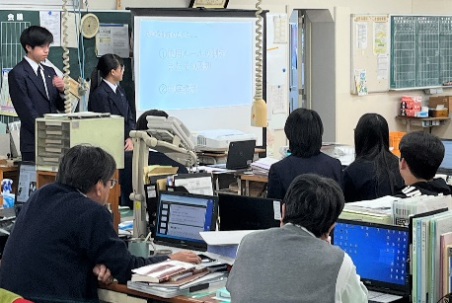**平沢**「中庭の使用ルールを守ってもらうのはもちろんですが、生徒の皆さんが

先生へのプレゼン▶

**学年を超えて交流し、笑顔があふれる場所に**なれば嬉しいです。」

Qこのプロジェクトに携わっての感想をお願いします。 整理する力、説明する力↑

**平沢**「このプレゼンは自分にとって初めての生徒会での発表だったので、とても貴重な経験にな

りました。初めてだったこともあり反省点も多く見つかり、今後に活かしていきたいと感じまし

た。また、先輩の発表の様子を見て学べる点も多く、自分の成長につなげたいと思いました。」

**堀川**「最も強く感じたのは、理想を具現化する難しさです。“前南生に愛される中庭”をテーマに、主に使用ルールの制定、中庭清掃の実施、それらを含む中庭の宣伝を行いました。特に苦心したのが、中庭清掃についてです。公仕さんに何度も相談し、清掃の内容と使う道具、頻度などの決定を行い、道具については清掃担当の先生や事務長さんにも相談し、何を購入するか決定しました。そのような点で、実現させる難しさと先生方の温かさを感じました。また、**プレゼンテーションを行うに当たって、問題点を整理する力、順序立てて説明する力がワンランク上がった**と思います。様々な先生にご助力いただき、貴重な経験を積むことができました。」

Q最後に、前南生にメッセージを“中庭をもっと盛り上げませんか”

**堀川**「中庭をみんなでもっと盛り上げませんか？有志で中庭を使ってイベントを開催したい方は生徒会本部役員にぜひ相談してください！部活動の方は顧問にも相談してください！」

☆校長より☆ 今回、二人の頑張りにより中庭の活用のルールが制定され、清掃当番が運用されました。これから、よい季節にな

ります。まずは二人の活躍に感謝し、中庭でお昼ご飯でも食べてみましょう。中庭にこんな大きな楠がある学校は珍しいと思いま

す。せっかく前南に入学したのですから、ルールを守ってこの素敵な空間を活用しましょう。また、この中庭をステージとした

企画を考えてみましょう。この空間を活用することが二人の努力に報いることだと考えます。　(校長　原　拡史）